Środa 18 czerwca
Przyjazd, zakwaterowanie. Naszą bazą będzie prawdopodobnie pałac „podobny do sopockiego Grandu” w Gliśnie, 6km od Lubniewic. Na miejscu jest też sztuczna ruina z wieżą (obserwatorium) i mauzoleum.
https://www.lodr.pl/palac-w-glisnie

Czwartek 19 czerwca, Boże Ciało

Glisno – Łagów – Pniewo (Międzyrzecki Rejon Umocniony) – Międzyrzecz – Glisno
(85 km, 1 godz. 48 min)

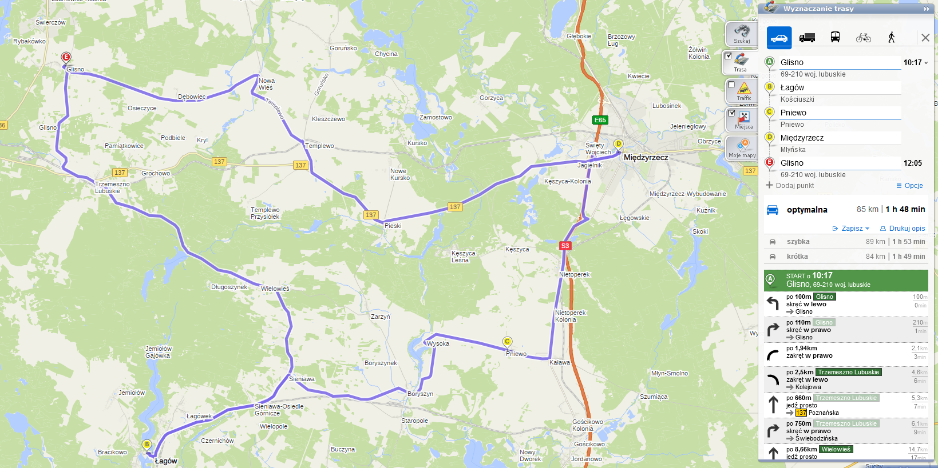

- Łagów (36 min.) – zamek Joannitów, Jezioro Trześniowskie, Jezioro Łagowskie, Brama Marchijska, Brama Polska
- Pniewo (25 minut) – Międzyrzecki Rejon Umocniony
- Międzyrzec (14 minut) – obiad
- Międzyrzec – Piastowski Zamek Królewski
- Powrót Glisno (30 minut)

Piątek 20 czerwca

Glisno – Moryń – Dolsko – (Chojna?) – Czachów – Lubiechów – Cedynia – Siekierki – Glisno
(245 km, 4 godz. 41 min)

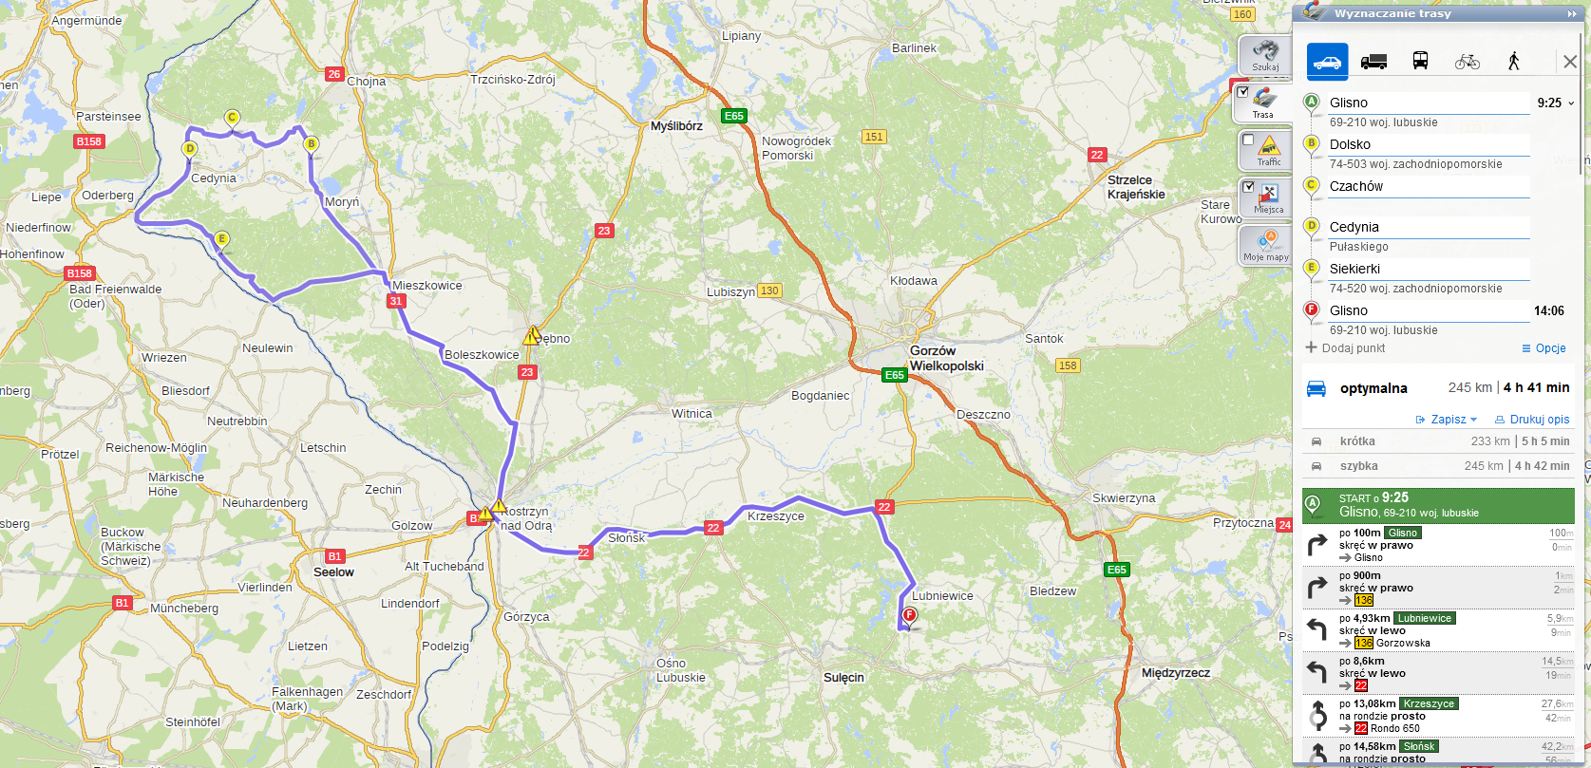
- Moryń (1 godz. 30 min.) – rynek, mury miejskie, jezioro Morzycko
- Moryń – obiad
- Dolsko – (8 minut) kościół
- Czachów – kościół (15 min.)
- Lubiechów Górny – (4 min.) kościół
- Cedynia (6 min.) – wieża widokowa, Góra Czcibora
- Powrót Glisno (1 godz. 48 min)

Sobota 21 czerwca

Glisno – Chwarszczany – Dargomyśl – Kostrzyn nad Odrą – Lubniewice – Glisno
(137 km, 2 godz. 39 min)

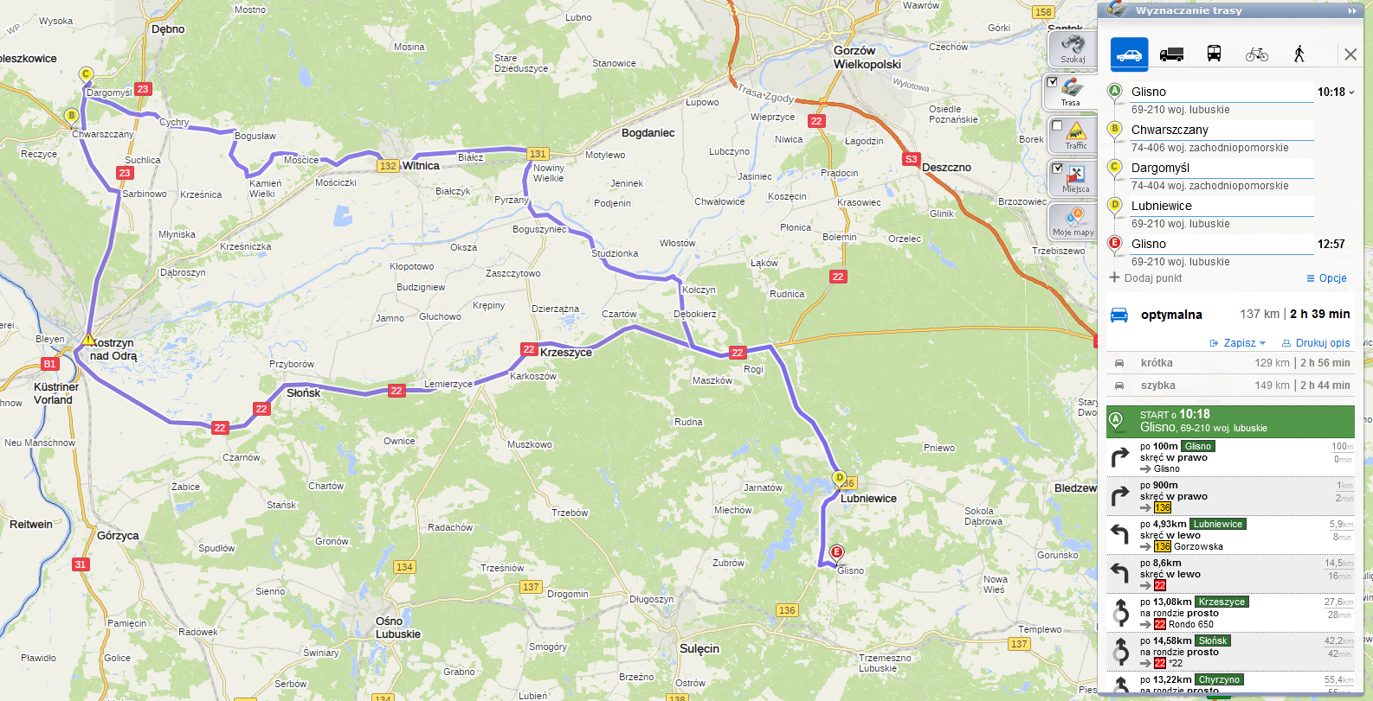

- Chwarszczany (1 godz. 7 min.) – Kaplica Templariuszy
- Dargomyśl (3 min.) – kościół
- Kostrzyn nad Odrą (15 min.) – obiad
- Kostrzyn nad Odrą – Kostrzyńskie Pompeje, Twierdza Kostrzyn – Bastion Filip, Brama Branderburska
- Lubniewice (1 godz. 1 min) – Zamek Lubomirskich
- Powrót Glisno (6 min)

Niedziela 22 czerwca
Wyjazd

